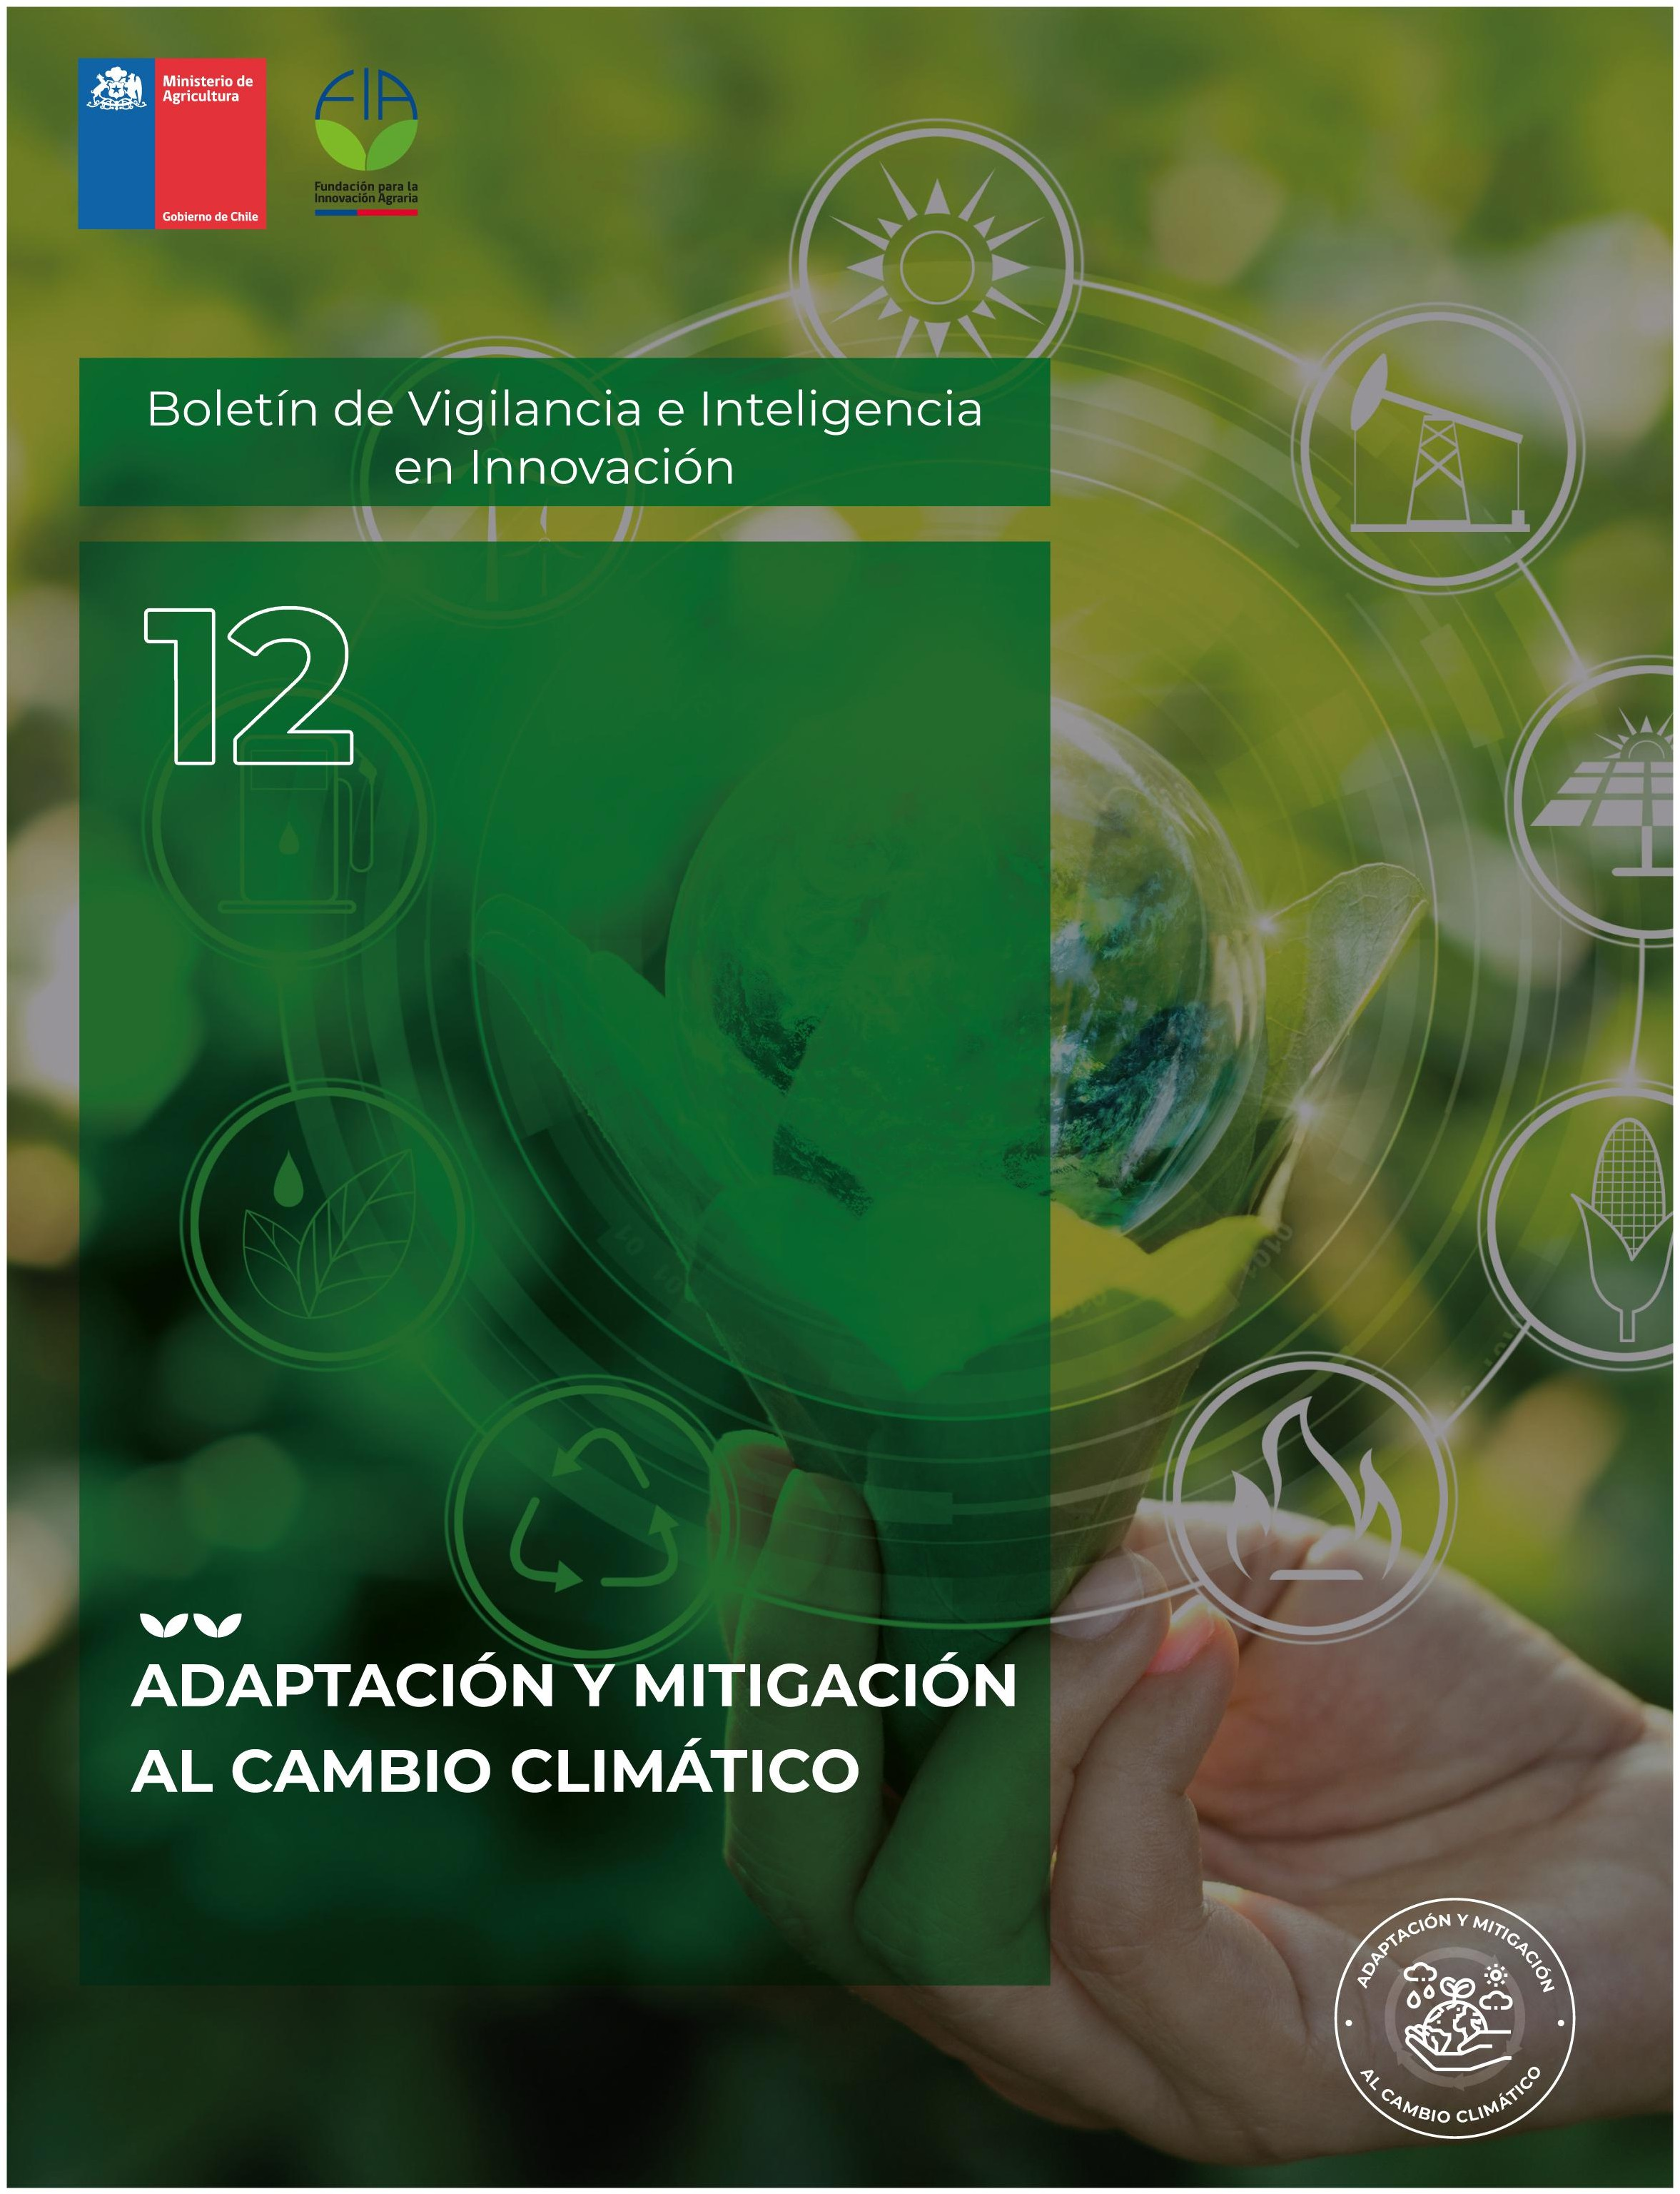

Marzo 2025

[Generado con Tecnología VIGIALE©, IALE Tecnología.](https://www.vigiale.com/)



La Fundación para la Innovación Agraria (FIA) es la agencia de innovación del Ministerio de Agricultura de Chile que busca promover procesos de innovación, a través de los lineamientos estratégicos FIA para el sector silvoagropecuario y/o de la cadena agroalimentaria nacional, por medio del impulso, articulación, desarrollo de capacidades y difusión tecnológica de iniciativas que contribuyan al desarrollo sostenible y la competitividad de Chile y sus regiones.

Focalizamos nuestro quehacer a través de tres lineamientos estratégicos: “Gestión Sostenible de Recursos Hídricos”, “Adaptación y mitigación al Cambio Climático” y “Sistemas Alimentarios Sostenibles, SAS”.

Para esto se dispone de 4 Pilares de Acción y uno de ellos es "Plataformas de información y Sistema de inteligencia y vigilancia de innovación Agraria".

El Sistema de inteligencia y vigilancia, VIGIFIA tiene como objetivo brindar información seleccionada y analizada sobre temas específicos en materia de tecnología, ciencia, mercado, tendencias u otras áreas de relevancia e interés para los lineamientos ministeriales y de FIA, prioridades territoriales y productivas, entre otras.

Estas herramientas que brindan vigilancia tecnológica estratégica permiten una detección más ágil del estado actual de la investigación aplicada para ponerla a disposición de los tomadores de decisiones y usuarios agrícolas, la cual se entrega mediante un boletín.

El presente boletín es una muestra inicial del proceso de vigilancia en torno al lineamiento "Adaptación y Mitigación al Cambio Climático", entrega una selección de Noticias, Publicaciones científicas, Patentes, Proyectos, Políticas Públicas, Mercado y Eventos.

**Francine Brossard Leiva Directora Ejecutiva**

**Fundación para la Innovación Agraria**

Fundación para la Innovación Agraria – FIA/ Santiago, Chile/ Boletín de Vigilancia Estratégica N°12 Adaptación y Mitigación al Cambio Climático, marzo 2025.

Los resúmenes de los contenidos se presentan en idioma español, al ingresar a cada contenido se accede a la fuente en su formato e idioma original.

**Título de la noticia**

**Contenido de la noticia**

# Título de la publicación

Contenido de la publicación

**Título de la patente**

**Contenido de la patente**

**Título del proyecto**

**Contenido del proyecto**

**Título de la política**

**Contenido de la política**

**Título del mercado**

**Descripción del mercado**

**Título del evento**

**Descripción del evento**